A&B MERKEN TESTEN

Ik heb de A-merken en de B-merken van kauwgom en hagelslag met elkaar vergeleken. Samen met vijf andere proefpersonen werden de merken getest en werd er geraden welk merk het A-merk was.

Als A-merk voor kauwgom gebruikte ik Sportlife, en bij de hagelslag testte ik met Venz. Bij beide producten gebruikt eik het huismerk als B-merk. Mijn test ging als volgt: ik gaf de proefpersonen twee bakjes met in het ene bakje het A-merk en in de andere het B-merk. Ze mochten eerst kijken, ruiken en (bij de kauwgom) voelen aan de producten. Je kon bijvoorbeeld bij het A-merk hagelslag dat deze bruiner was, omdat er (waarschijnlijk) meer chocola in zit. Ook was er een verschil in de structuur van de kauwgom, het A-merk was kleiner en was plakkerig. Dit had geen tot weinig invloed op de uiteindelijke beslissing.

**Hagelslag**

[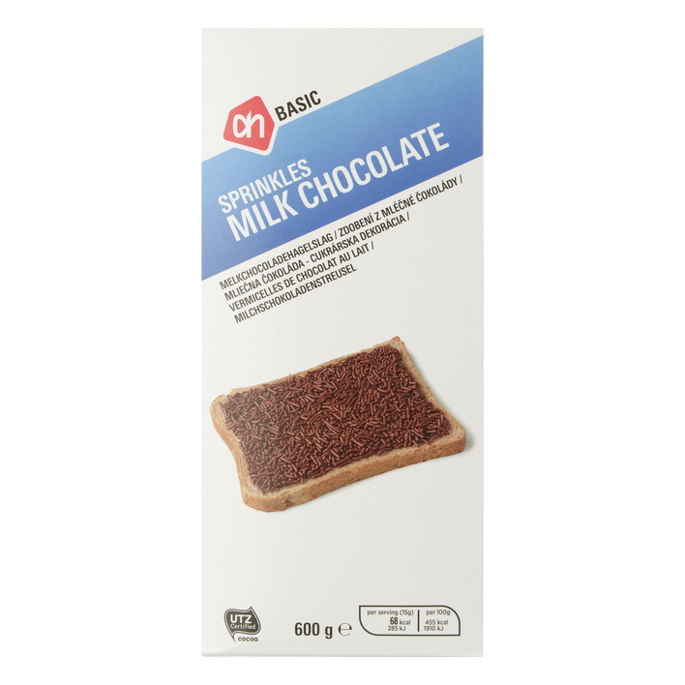](https://www.google.nl/url?sa=i&rct=j&q=&esrc=s&source=images&cd=&cad=rja&uact=8&ved=0ahUKEwjqoqfw3oTQAhUL7hoKHQyCAE8QjRwIBw&url=http://www.ah.nl/producten/product/wi220734/ah-basic-hagelslag-melk-chocolade&bvm=bv.136811127,d.d2s&psig=AFQjCNHuPLRXoU13X_I7lCLKrCajxzVTvw&ust=1477992925439264)We begonnen met het A-merk van de hagelslag. Hier waren de meningen over verdeeld, het ene proefpersoon was er ten zeerste van overtuigd dat deze naar Milkyway smaakte, de andere vond deze te zoet. Ik was van mening dat dit merk lekkerder was, omdat je goed de chocola proefde. Bij het B-merk had vrijwel iedereen dezelfde mening, deze was te suikerig. Maar dit betekende niet dat deze minder lekker was. Ik vind samen met twee andere proefpersonen dat het B-merk lekkerder is. Dus de helft van de profpersonen vindt het A-merk lekkerder, de andere helft het B-merk. Conclusie: het is duidelijk welke het A-merk is, maar dit zegt niet dat deze lekkerder is.

[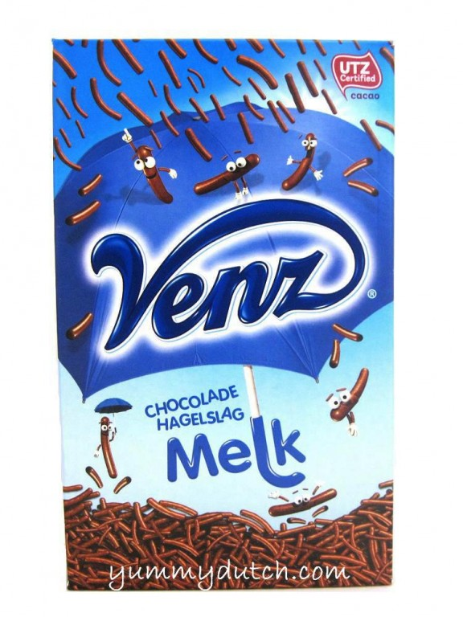](https://www.google.nl/url?sa=i&rct=j&q=&esrc=s&source=images&cd=&cad=rja&uact=8&ved=0ahUKEwjE8rCy34TQAhVCVxoKHdibAPoQjRwIBw&url=https://www.yummydutch.com/nl/producten/merken/venz/prijs/oplopend&bvm=bv.136811127,d.d2s&psig=AFQjCNHTL_OjRKl2_7w-j7gnE_EbiQCliQ&ust=1477993019400827)

**Kauwgom**

Bij kauwgom was het lastiger. We begonnen met het B-merk. Er moest lang gekauwd worden. Het kauwgompje had gelijk al een sterke smaak, maar de structuur was vervelend. Ook was het snoepje naar onze mening te klein, zodat het snel bleef plakken tussen je kiezen. Desalniettemin was de smaak goed en sterk en bleef deze lang hangen. Dit is naar mijn mening (die gedeeld werd door drie andere proefpersonen) het belangrijkste van een kauwgompje. De Sportlife volgde. Deze smaak kwam heel snel, en was erg scherp. Dit maakte het zeker niet minder lekker, maar hieraan kon ik (en vier andere proefpersonen) gelijk merken dat dit het A-merk was. Het ‘onderzoek’ was afgerond maar toen besefte ik; de smaak van de Sportlife die ik in mijn mond had was al weg. Deze is dus heel snel weggegaan, en dat was natuurlijk een tegenvaller. Maar, niet elk proefpersoon deelde mijn mening. Dus ook hier is het zo; het A-merk smaakt duidelijk anders, maar dat zegt niet dat deze lekkerder is!

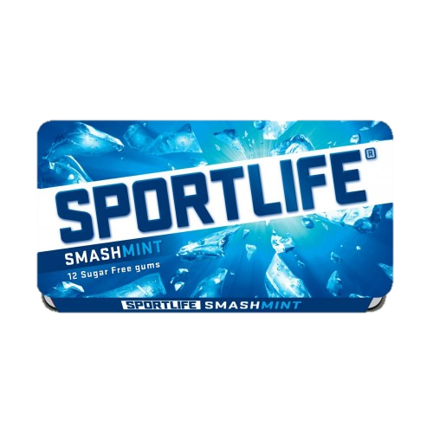

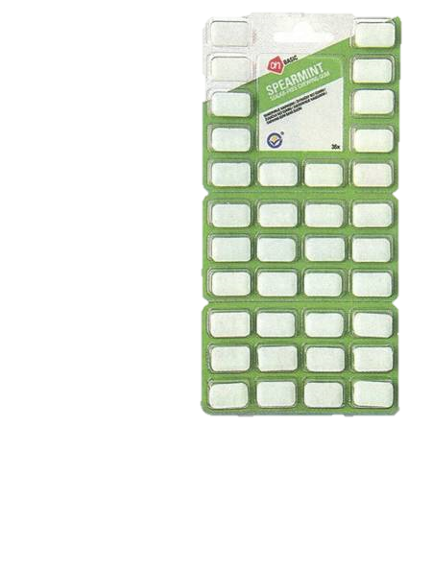

**Conclusie**

Uit mijn onderzoeken is het volgende gebleken. De A-merken zijn een heel stuk duurder dan de B-merken (€2,05 & €0,39 of €2,45 & €1,69). Je proeft ook goed het verschil in deze twee merken, maar dat is niet negatief voor de B-merken. Ik en een paar andere proefpersonen vonden de B-merken zelfs lekkerder! Het is dus mijn advies om ook te kijken naar de B-merken voordat u de dure merken koopt. Misschien is dit niet bij alle merken zo, maar mijn groepsgenoten testen er gelukkig nog meer uit. ☺